Anexă

CAIET DE SARCINI

Autoritatea contractantă: CANCELARIA DE STAT
MD-2012, mun. Chișinău, Piața Marii Adunări Naționale, 1

Obiectul achiziției: Servicii de organizare a evenimentului „Ziua Europei –
9 mai 2025”.

1. Descrierea generală. Informații
Se achiziționează: Servicii de design, producție și suport logistic pentru organizarea activităților Guvernului Republicii Moldova în cadrul evenimentului dedicat Zilei Europei – 9 mai

2. Termen de desfășurare eveniment: Prestarea serviciilor se va realiza în perioada 17 aprilie – 10 mai, incluzând activități de pregătire și organizare înainte de desfășurarea evenimentului, desfășurarea evenimentului Ziua Europei în data de 9 mai 2026, precum și activități post-eveniment (demontare, raportare etc.). Designul materialelor va fi livrat la data de 21 aprilie pentru aprobarea finală.

3. Locul desfășurării eveniment: Piața Marii Adunări Naționale, 1.

4. Context general.
În fiecare an, Ziua Europei este celebrată în Piața Marii Adunări Naționale prin Orășelul European, organizat de Delegația Uniunii Europene împreună cu statele membre ale Uniunii Europene și proiectele finanțate de UE.
Guvernul Republicii Moldova participă la acest eveniment în calitate de partener instituțional, prezentând cetățenilor rezultatele concrete ale integrării europene și reformele realizate cu sprijinul Uniunii Europene.
Pentru ediția din acest an, Guvernul propune extinderea activităților dincolo de Piața Marii Adunări Naționale, utilizând spațiile din jurul clădirii Guvernului pentru a crea „Parcul Europei în Moldova” – un traseu de activități, discuții și interacțiuni cu cetățenii.
Evenimentul va include mai multe zone tematice amplasate în PMAN, în zona adiacentă clădirii Guvernului și pe străzile din proximitate.
Pentru buna organizare a activităților, Guvernul urmează să contracteze servicii de design, producție și suport logistic pentru materiale de informare și promovare.

5. Obiectivele contractului de prestare a serviciului sunt următoarele:
- dezvoltarea conceptului vizual unitar al zonei Guvernului;
- realizarea designului materialelor de informare și promovare;
- producția materialelor tipărite și a elementelor de branding;
- producția elementelor de semnalistică și orientare pentru vizitatori;
- producția materialelor vizuale pentru comunicarea online;
- asigurarea suportului logistic pentru amplasarea materialelor în spațiile evenimentului.

6. Conceptul evenimentului. Participarea Guvernului la Ziua Europei se desfășoară sub conceptul: „Moldova Poate”
Evenimentul va fi organizat sub forma unui traseu cu patru zone tematice:
- Zona demonstrațiilor și tehnologiilor – PMAN
- Zona dialogului despre reforme – coridor PMAN – Guvern
- Zona familiei și educației – strada Bănulescu Bodoni
- Grădina instituțiilor – curtea Guvernului (str. Veronica Micle)
Elementele vizuale trebuie să asigure o identitate vizuală unitară pentru toate zonele.

7. Descrierea serviciilor solicitate.
Echipa de comunicare a Guvernului Republicii Moldova va dezvolta identitatea vizuală pentru participarea Guvernului la eveniment, inclusiv: concept vizual general, elemente grafice pentru standuri, stil vizual pentru materiale informative, design pentru elemente de orientare.

8. Operatorul economic câștigător va asigura următoarele servicii:
7.1. Producția materialelor tipărite (materiale informative tipărite,
broșură informativă despre reforma administrației publice locale, pliante informative despre activitățile Guvernului în implementarea Planului de Creștere “Moldova Poate”, hartă a zonelor evenimentului, materiale informative pentru standuri, materiale de branding, panouri informative (conform numărului de instituții participante), panou principal pentru zona reformei administrației publice locale, semnalistică și orientare, indicatoare pentru cele patru zone ale evenimentului, indicatoare direcționale pentru traseul vizitatorilor, panouri de orientare cu harta evenimentului.
7.2. Asigurarea echipamentelor vizuale (ecrane LED pentru difuzarea materialelor video, suporturi pentru panouri, sisteme de prindere pentru bannere, suporturi pentru indicatoare).
Prestatorul va contribui la pregătirea materialelor pentru campania de comunicare lansată cu aproximativ două săptămâni înainte de eveniment.

9. Specificațiile tehnice solicitate:

Nr. | Denumire serviciului | Descrierea tehnică | Cantitatea
Piața Marii Adunări Naționale
1 | Acoperiș scenă | Chirie structură metalică cu acoperiș - 1 zi.  Dimensiuni: 6 x 8 m  Servicii montare/demontare. | 1 buc.
2 | Branding | Branding superior. Carcasă din lemn cu banner imprimat.  Dimensiuni: 9 x 1,8 m - 2 buc.  7 x 1,8 m - 2 buc.  Servicii montare/demontare. | 1 buc.
2 | Branding | Branding cuburi. Carcasă din lemn cu bannere imprimate  Dimensiuni: 1,2 x 1,2 m (5 buc.) - 4 seturi. | 4 seturi
3 | Beculețe retro | Chirie 100 m beculete retro pentru decor.  Servicii montare/demontare. | 1 buc.
4 | Acoperire podea | Acoperire podea cu mochetă albastră/gri. | 1 buc.
5 | Ecran LED | Chirie ecran LED 6 x 3 m. | 1 buc.
5 | Ecran LED | VJ - pe durata evenimentului. | 1 buc.
6 | Servicii video | Adaptare video pentru ecrane LED. | 1 buc.
Curtea Guvernului
7 | Harta mare a evenimentului (panou) | Carcasă din lemn cu banner imprimat.  Dimensiuni 3 x 2,5 m, laterale de 0,4 m. Greutăți. | 2 buc.
8 | Indicatoare de directionare | Picior metalic cu placuțe indicatoare - 1,8 m. | 4 buc.
9 | Indicator pentru fiecare minister | Panou metalic cu placuță din PVC aplicată cu print. Dimensiuni 1,7m h (suprafata print 0,6 x 0,9 m). | 8 buc.
10 | Panouri informative instituții | Picior metalic cu placuțe 60 x 30 cm. | 20 buc.
Servicii
11 | Servicii de design | Adaptare fișiere pentru tipar. | 1 buc.
12 | Servicii de management | Managementul proceselor de arpobare, producere, montare, demontare. | 1 buc.
13 | Servicii transport | Transport echipamente montare/demontare. | 1 buc.
Producția materialelor tipărite
14 | Broșură color/A5 (reforma APL) | A5 o foaie 4+4, 150 g. | 1000 buc.
15 | Torbă | 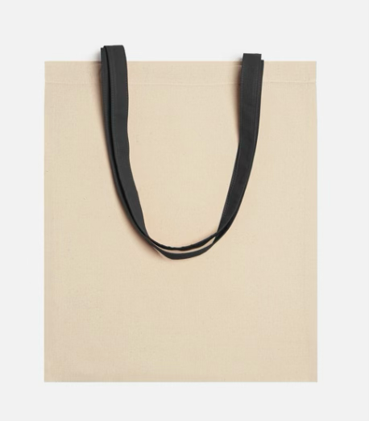Torbă din bumbac:  100% bumbac  105 g/m².  Mânere colorate largi de 70 cm. | 300 buc.
16 | Sticlă pentru apă |  Sticlă din aluminiu reciclat cu capac și curea de transport asortate. Capacitate de 600 ml. | 300 buc.
17 | Breloc | 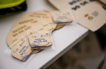 Breloc din placaj cu print personalizat. | 500 buc.
18 | Set stickere | 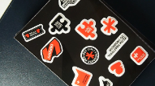 Set stickere originale, decupate pe contur A5. | 500 buc.
19 | Harta APL | Instalație verticală Harta.  Carcasă din metal cu Harta din PVC volum cu iluminare interior. | 1 buc.
20 | Panouri informative instituții | Picior metalic cu placuțe 60 x 30 cm. | 20 buc.

Președintele Grupului de lucru
pentru achiziții publice /semnat electronic/ Alexandru IACUB

Coordonat:
Aliona JIGNEA, Șef Direcția Comunicare _________________

